**Proposal I-Project**

**Universal Downloader**



Owen Valentinus

XIA5/25

**SMAK 1 PENABUR JAKARTA**

# **Daftar Isi**

**Daftar Isi** **1**

**BAB I** **2**

Latar Belakang 2

Rumusan Masalah 3

**BAB II**4

Tujuan dan Manfaat 4

Langkah Pembuatan 4

Waktu dan Tempat Penelitian 5

**BAB III**6

Kesimpulan 6

**BAB IV**7

Peran Arsitek dalam Pembangunan Nasional 7

**Daftar Pustaka** **9**

**Bab I**

**Pendahuluan**

Latar Belakang

Di zaman yang modern ini, sudah banyak jenis hiburan yang bisa kita nikmati seperti film, game , atau bahkan membaca buku secara online. Namun sayangnya, seringkali hiburan yang kita nikmati tersebut tidaklah gratis atau mempunyai banyak sekali iklan dimana hal itu nampak nyata ketika kita mau sekadar menonton film atau mendengarkan musik. Saya sering mengalami koneksi internet yang sangat lemot ketika saya mau memutar video streaming atau menghadapi banyak iklan yang bisa dibilang sangatlah menggangu serta virus-virus yang mengancam laptop/device yang digunakan ketika mendownload film ataupun musik dari situs yang tidak resmi.

Nah, untuk mengatasi hal tersebut, saya membuat satu program dimana kita bisa mendownload film dan audio apa saja hanya dengan input link dari film/audio yang mau didownload dengan usaha minimum, tidak ada iklan, serta keamanan yang dijamin 100%. Tentunya saya juga menyediakan berbagai format yang tersedia seperti 3gp, aac, flv, m4a, mp3, mp4, wav, dan lain-lain. Deskripsi lebih lanjut rinci mengenai program baik dalam tujuan ataupun manfaat akan dijelaskan di bab berikut.

Rumusan Masalah

Nah, tentunya dalam mengerjakan program kita tidak akan luput dari yang namanya masalah. Namun justru dengan menyelesaikan masalah-masalah tersebut kita bisa mendapat pengetahuan yang lebih dalam lagi dan naik level dalam pengalaman maupun kemampuan kognitif dan praktik yang tentunya akan sangat berguna sepanjang hidup kita. Masalah-masalah yang saya hadapi ketika membuat program ini terletak pada mendesain graphical user interfacenya agar ramah bagi pengguna yang awam di bidang komputer, kerumitan dalam membuat program itu sendiri, serta sumber daya nyata yang terbatas karena saya tidak mempunyai guru ataupun bersekolah di sekolah yang mempunyai programming sebagai mata pelajaran. Tentunya saya mempunyai solusi sendiri untuk masalah-masalah tersebut agar produk ini bisa digunakan dan lancar dipakai orang banyak yang akan dijabarkan sebagai berikut.

Untuk graphical user interface dari program itu sendiri, saya bahkan tidak berpikir untuk membuat design program itu sendiri dari awalnya, saya hanya akan meluncurkan program mentahnya dalam bahasa *python* yang jika dipakai harus mempunyai sedikit background dalam IT. Saya pun berpikir, kalau saya adalah satu pengguna dari program ini, maukah saya untuk mempelajari hal tersebut hanya untuk menjalankan program yang saya tidak tahu akan berfungsi? Tentu saja tidak. Oleh karena itu saya menyederhanakan program tersebut agar user bisa menginstallnya dalam bentuk *.exe* dimana proses menggunakan menjadi sangatlah dipermudah. Namun ternyata masih juga ada orang yang tidak mau menggunakan *command line interface program* walaupun sudah dalam bentuk *.exe*. Saya pun belajar cara mendesain grafik dengan *python* dimana saya bisa mengimplementasikan fitur fitur seperti *button-button* (tombol), entry field untuk mengetik link tersebut, serta *quit option* untuk selesai keluar dari program tersebut.

Untuk masalah kedua, saya justru menyukai kerumitan dari membuat program itu sendiri seperti stress kenapa masih juga tidak berfungsi seperti yang saya harapkan, membaca bahasa program yang asing bagi manusia, mempelajari lagi library dan modules yang akan digunakan, serta harus memahami hardware itu sendiri. Jadi solusi dari masalah ini hanyalah tetap berusaha dan janganlah menyerah.

Untuk masalah ketiga, tidak mempunyai guru dan pendidikan formal dalam bidang komputer di zaman sekarang bukanlah sesuatu yang spesial lagi dimana kita sudah mempunyai google , youtube, dan forum-forum khusus bagi kita untuk mendapatkan informasi dan sumber daya yang bisa kita gunakan.

**BAB II**

**Metode Pembuatan**

Tujuan dan Manfaat

Proyek ini ditujukan untuk meringankan usaha yang harus dilakukan untuk menikmati hiburan yang ada. Keuntungan program ini dibandingkan program-program lain yang sudah ada adalah proyek ini tidak mencari keuntungan sehingga harga program ini gratis. Bukan hanya gratis, tidak akan ada namanya iklan-iklan dan virus karena program ini juga tidak mencari keuntungan secara diam-diam. Semua jenis format video dan audio bisa didownload hanya dengan menginput link terhadap video tersebut sehingga bisa ditonton kapan saja tanpa internet. Proses mengunduh juga berlangsung di *background* sehingga kita bisa melakukan hal lain di komputer sembari menunggu proses mengunduh selesai. *Interface* dan *design* program yang ramah terhadap pengguna awam juga menjadi salah satu daya tarik tambahan untuk menggunakan program ini.

Beberapa *website* terkenal yang didukung program ini untuk didownload adalah *Youtube, Daily motion, Vimeo, Facebook, Twitch*.

Langkah Pembuatan

Saya tidak akan menjelaskan cara membuat program ini secara teknis. Melainkan saya akan menjelaskan proses pembuatannya secara garis besar dan dengan bahasa yang mudah dipahami.

1. Membuat fungsi-fungsi dan syntax dasar sebagai kerangka proyek dalam bahasa *python* dengan bantuan *library youtube_dl*.



1. Mencari *API (application programming interface)* dari *website* yang terkenalsebagai sarana berkomunikasi antara *server* dan *request* dari *client.*
2. Mempelajari dokumentasi *API* tersebut dan mengoding fungsi yang ada ke bahasa *python* dan mempelajari *library youtube_dl.*

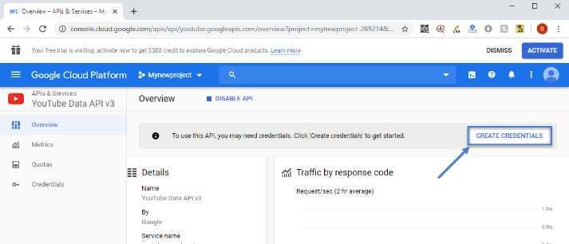

1. Membuat design program yang simple dan mudah digunakan dengan bantuan *library* *tkinter.*
2. Mengubah program dari bahasa *python* ke .exe dengan bantuan *library pyinstaller* sehingga mudah diunduh dan disebarluaskan ke orang banyak.

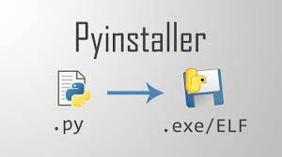

**BAB III**

**PENUTUP**

Kesimpulan

Program ini dibuat dengan tujuan untuk memudahkan kehidupan sehari-hari para penggunanya dibidang hiburan dengan tidak ada biaya yang perlu dirogoh dari kocek untuk menikmati fitur dari program ini karena saya mengerjakan program ini untuk menambah latihan, pengalaman, dan wawasan saya.

Demikin proposal proyek ini saya tuturkan, apabila ada kata yang salah, saya mohon maaf yang sebesar-besarnya. Terima kasih atas perhatiannya dan Tuhan memberkati.

**BAB IV**

**LAMPIRAN**

Screenshot pembuatan kode program tersebut

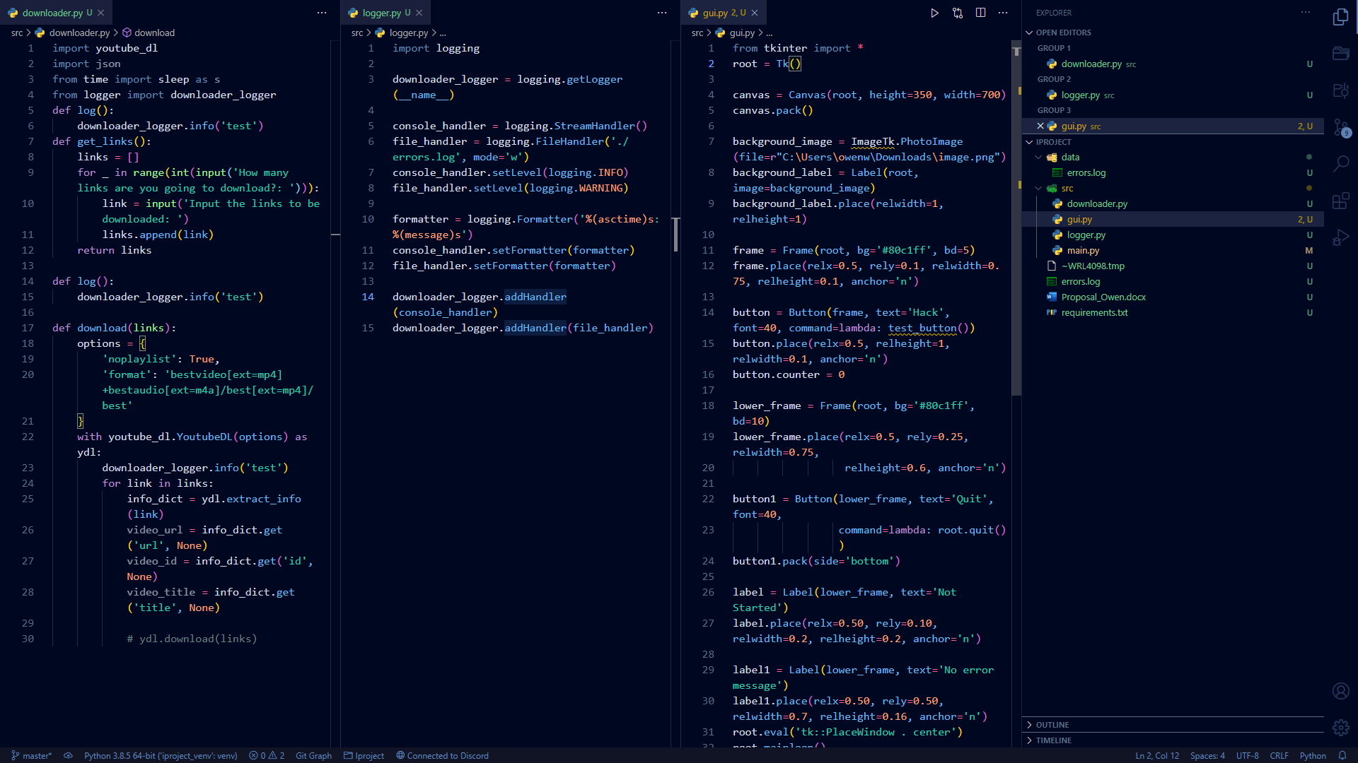

Contoh mengumpulkan *library* yang diperlukan:

*Library pyinstaller:*

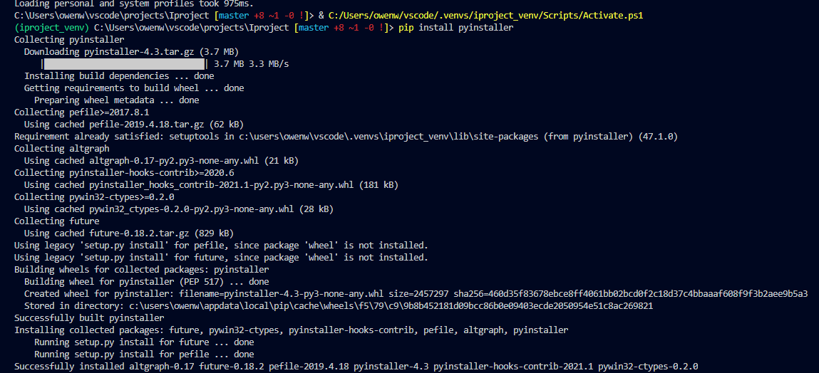

*Library Tkinter* sudah ada *built in* dari *package python.*

*Menghosting file* di github:

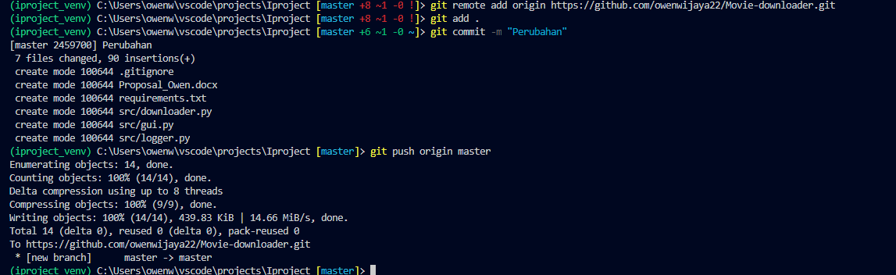

**DAFTAR PUSAKA**

[tkinter — Python interface to Tcl/Tk — Python 3.9.4 documentation](https://docs.python.org/3/library/tkinter.html)

[PyInstaller Manual — PyInstaller 4.3 documentation](https://pyinstaller.readthedocs.io/en/stable/)

[youtube-dl/youtube_dl at master · ytdl-org/youtube-dl (github.com)](https://github.com/ytdl-org/youtube-dl/tree/master/youtube_dl)